**EHD - iPad**

**Enkel veiledning for oppsett av iPad**

**-Lås skjermen i stående stilling, slik at den ikke snur seg når iPaden vendes:**

Dra opp «kontrollsenteret» med fingeren nederst på skjermen.

Klikk på ikonet for låsing av skjerm ved vending (hengelås med pil).

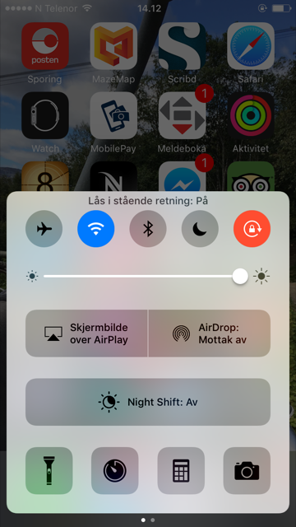

**-Låse nettleseren til kun siden med spørreskjemaet:**

Innstillinger – Generelt – Restriksjoner –Nettsteder – Kun bestemte nettsteder – Legg til et nettsted.

Legg til:

Levanger

<https://hnt-ehd.helse-midt.no/questionnaire/start?donationsite=7000>

Namsos

<https://hnt-ehd.helse-midt.no/questionnaire/start?donationsite=8000>

Fjern eventuelt de nettstedene som ligger inne der fra før ved å velge rediger.

**-Låse iPaden inn i «kiosk modus»:**

Innstillinger – Generelt – Tilgjengelighet – Begrenset tilgang – Aktiver Begrenset tilgang.

Lag en kode som skal benyttes for å aktivere Begrenset tilgang.

For å begrense tilgang:

Gå inn på Google Chrome og ta opp linken til spørreskjemaet. Trippelklikk på Hjem-knappen.

Velg Begrenset tilgang.

Tegn rundt de områdene som skal begrenses/ikke være klikkbare.

Man har også noen innstillinger under Valg nederst til venstre. Velg det som er praktisk.